Evidencias iteración 2 — E2-HU4 Consultar rutina asignada
SAIYAGYM · Gestión de rutinas (Sprint 2) · CP reejecutados el 12/11/2026 (iteración 2)
Cómo se obtuvieron: los casos se ejecutaron en una copia de pruebas del código corregido de SAIYAGYM (backend Node/Express 5, PostgreSQL y frontend React/Vite), con los datos de demostración y los datos que indica cada caso. Los casos por pantalla tienen capturas del navegador; los casos «API» tienen la solicitud y la respuesta reales enviadas con fetch al backend (no son capturas de Postman). Los resultados salen de la ejecución, no de una predicción.

Resumen
ID_CP | Resultado real | Nivel del error
HE2_HU4_CA1_CP003 | OK | —
HE2_HU4_CA1_CP004 | OK | —
HE2_HU4_CA1_CP005 | OK | —

Índice (clic en un ID_CP)
HE2_HU4_CA1_CP003
HE2_HU4_CA1_CP004
HE2_HU4_CA1_CP005

HE2_HU4_CA1_CP003
Negativo (-) · Resultado real: OK
Datos de prueba:
Campo | Valor
Sesión | Luis Gómez (A123 / Clave123), sin rutina asignada
Canal | API: GET http://localhost:3000/api/mi-rutina?usuario_id=<id de Pedro>
Situación | Pedro tiene «Cardio básico» vigente
Resultado esperado:
Validación adicional: la respuesta corresponde a Luis («El usuario no tiene una rutina asignada.»); nunca muestra «Cardio básico» de Pedro.
Resultado real:
API 404; respuesta: {"ok":false,"error":{"codigo":"SIN_RUTINA","mensaje":"El usuario no tiene una rutina asignada.","campos":[]}}
Capturas (antes de la acción / resultado):
Antes (solicitud enviada)
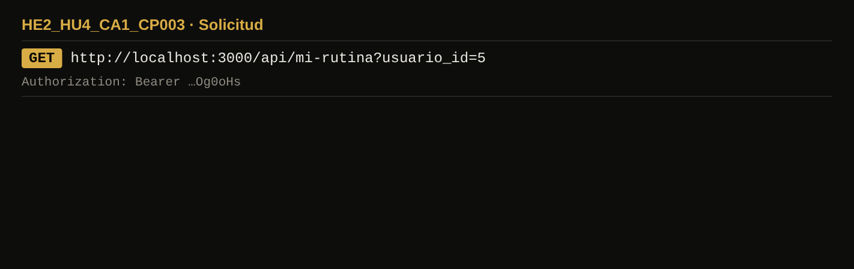
Resultado (respuesta real del servidor)
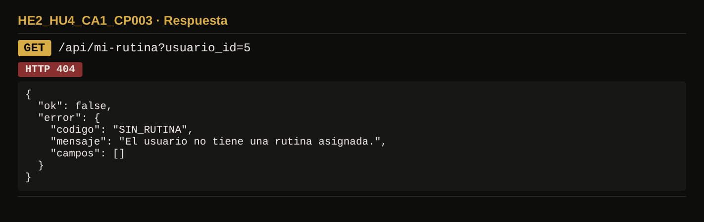
↑ Volver al índice

HE2_HU4_CA1_CP004
Negativo (-) · Resultado real: OK
Datos de prueba:
Campo | Valor
Hora de la asignación | Entre 19:00 y 23:59, hora de Colombia (UTC−5); anotar la hora exacta
Usuario / Rutina | Luis Gómez / Cardio básico
Verificación | Luis → «Mi rutina» → texto «Asignada el …»; en PostgreSQL: SHOW timezone;
Resultado esperado:
Validación adicional: «Asignada el» muestra la fecha de Colombia del día en que se asignó; nunca la del día siguiente (fecha futura).
Resultado real:
«Mi rutina» muestra Asignada el 12 nov 2026; fecha de Colombia hoy: 2026-11-12.
Capturas (antes de la acción / resultado):
Antes (inicio de sesión de Luis)
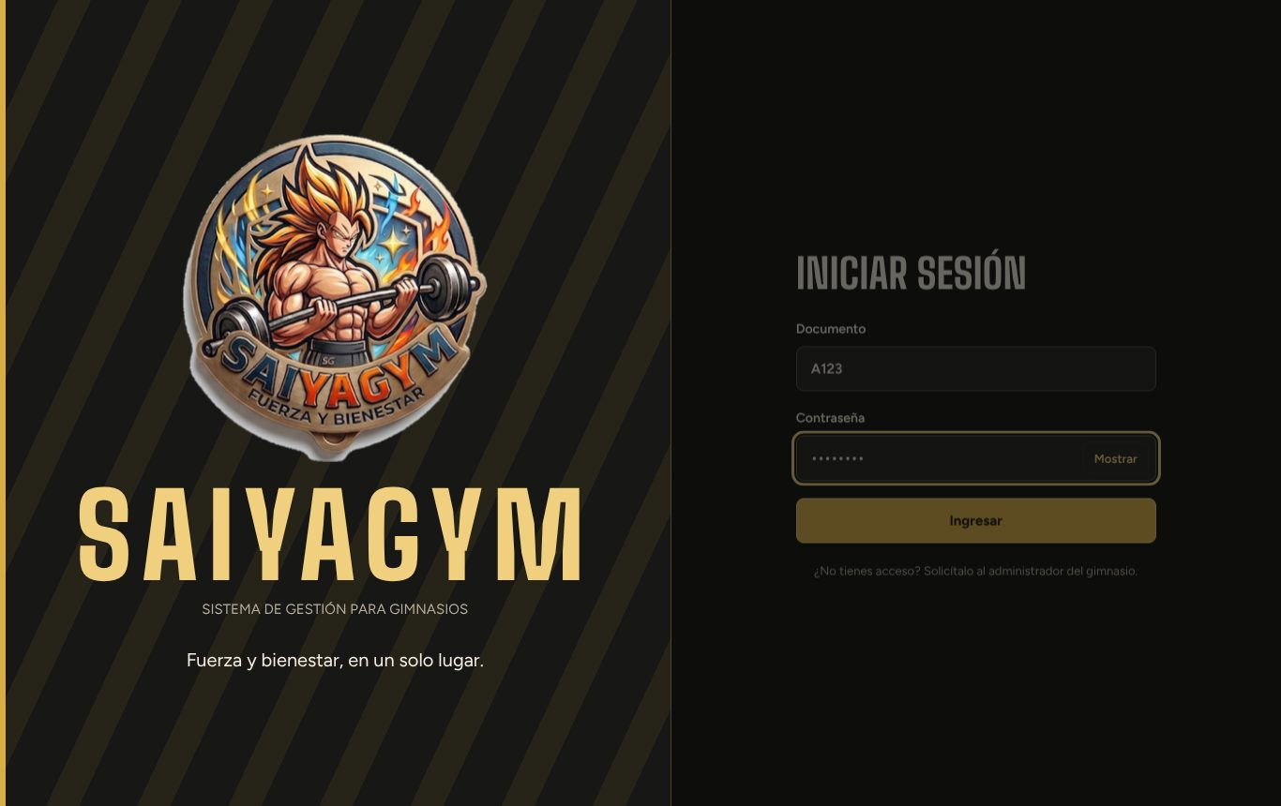
Resultado (Mi rutina de Luis)
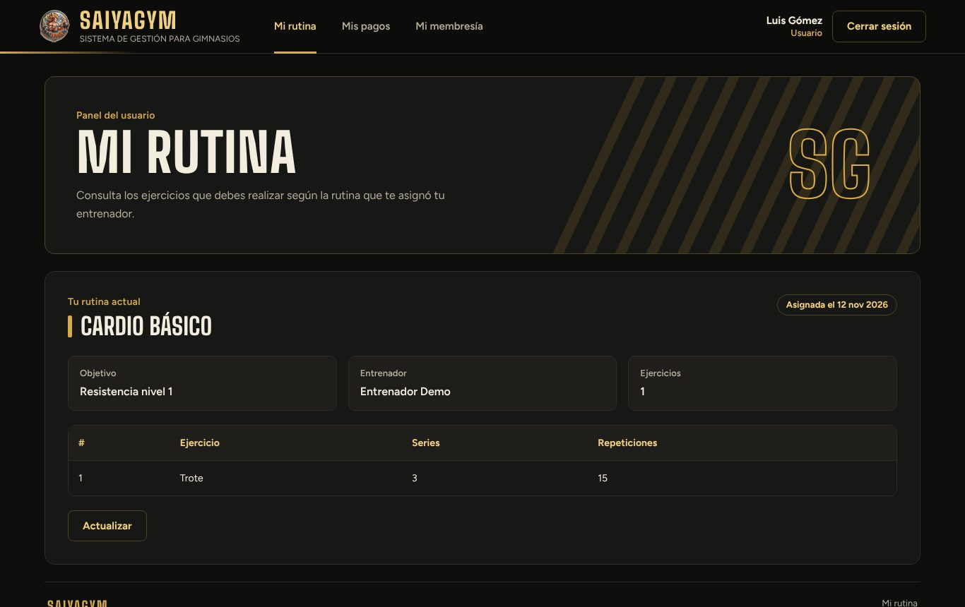
↑ Volver al índice

HE2_HU4_CA1_CP005
Negativo (-) · Resultado real: OK
Datos de prueba:
Campo | Valor
Sesión | Sesión de Camila Pérez (10000003 / Saiya2026) en «Mi rutina»
Acción | DevTools > Application > Session Storage: cambiar un carácter del valor «saiyagym.token» y recargar
Resultado esperado:
Validación adicional: muestra «Tu sesión no es válida o expiró. Inicia sesión de nuevo.» y pide iniciar sesión; no muestra ninguna rutina.
Resultado real:
Tras alterar el token y recargar, vuelve al inicio de sesión con el aviso «Tu sesión no es válida o expiró.».
Capturas (antes de la acción / resultado):
Antes (Camila → Mi rutina)
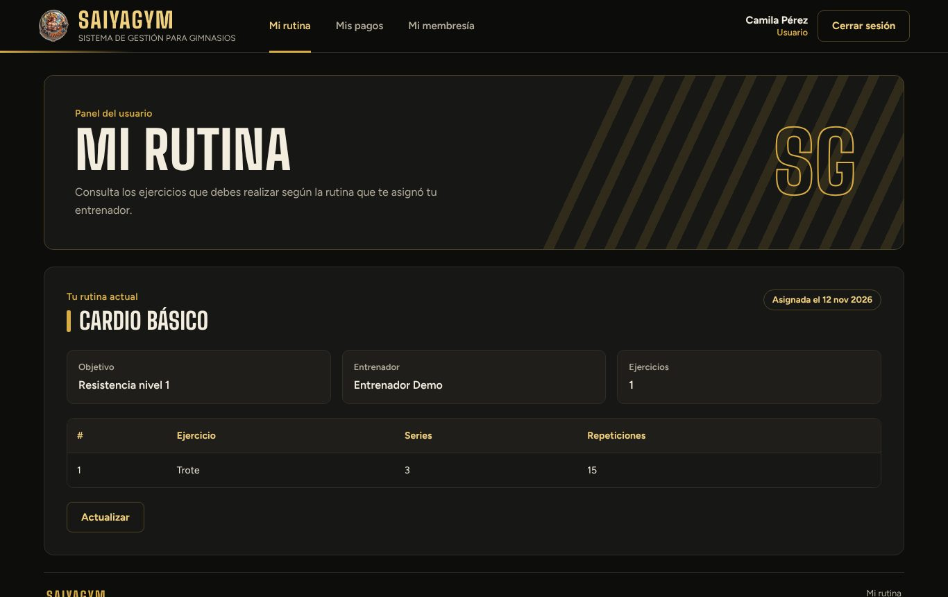
Resultado (token alterado y recarga)
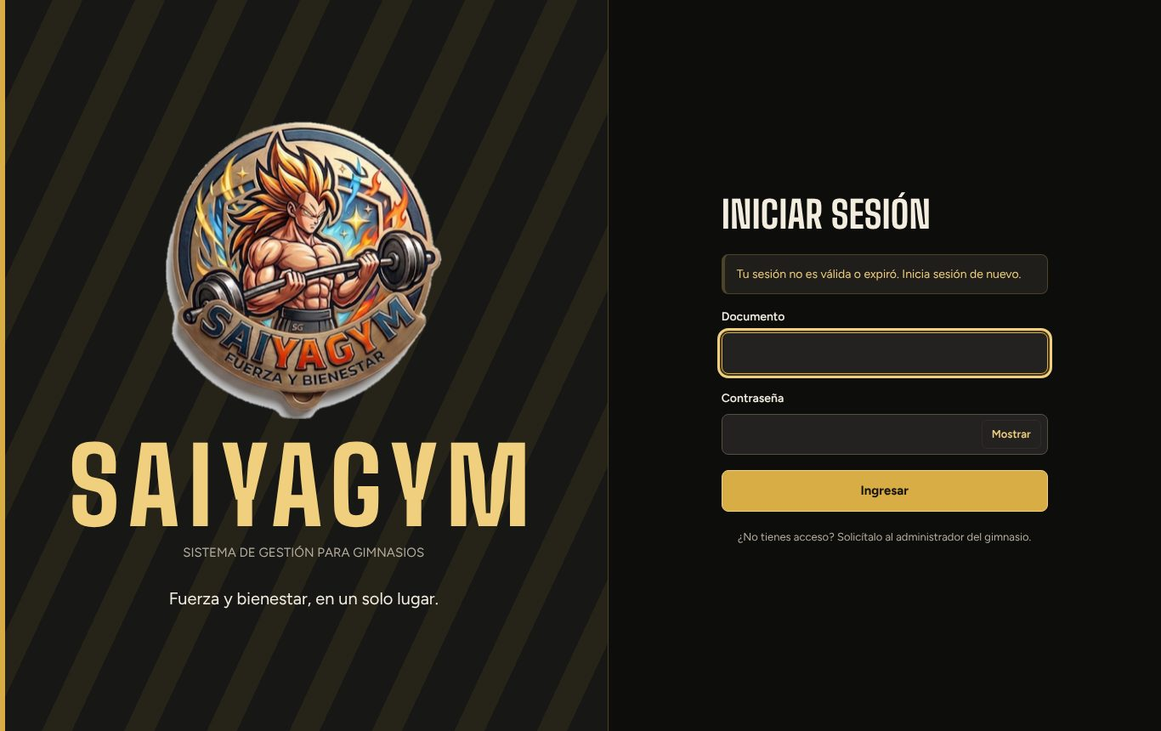
↑ Volver al índice

